Техническое задание
В конфигурации УНФ.
1. Создать регистр сведений «ЗаписьКлиентов»: дата, клиент, услуга.
2. Создать обработку «ЗаписьКлиентов».
Данные берутся из регистра сведений «ЗаписьКлиентов».
Обработка будет содержать 3 формы:
1 форма – при открытии
Внешний вид обработки при открытии, выделения цветами нет.
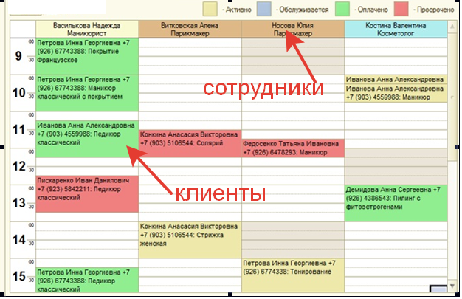
Интервал по 15 минут

Сотрудники – справочник «Сотрудники».
Ячейка «Клиенты» содержит информацию: наименование клиента, телефон (берется из клиента) и услуга.
Таблица записи клиентов должна отображать один день, состоящий из колонок сотрудников. В день может работать до 20 сотрудников. Строки содержат время записи, час разделен на 1/4 (по 15 минут).
Страница должна содержать календарь для быстрого перемещения по дням. График работы с 8:00-21:00

При нажатии на ячейку должно появляться меню кнопок «Добавить», «Изменить» и «Удалить».
Принцип действия кнопок:
Выделяем нужный период, нажимает кнопку «Добавить», открывается окно для добавления записи в регистр сведений «ЗаписьКлиентов».
Выделяем нужный период, нажимает кнопку «Изменить», открывается окно для редактирования записи в регистр сведений «ЗаписьКлиентов».
Выделяем нужный период, нажимает кнопку «Удалить», удаляется выделенная запись.

2 форма – срабатывает, когда пользователь выбирает отбор
По сотруднику – конкретный сотрудник и по периоду: неделя, месяц.
Внешний вид:

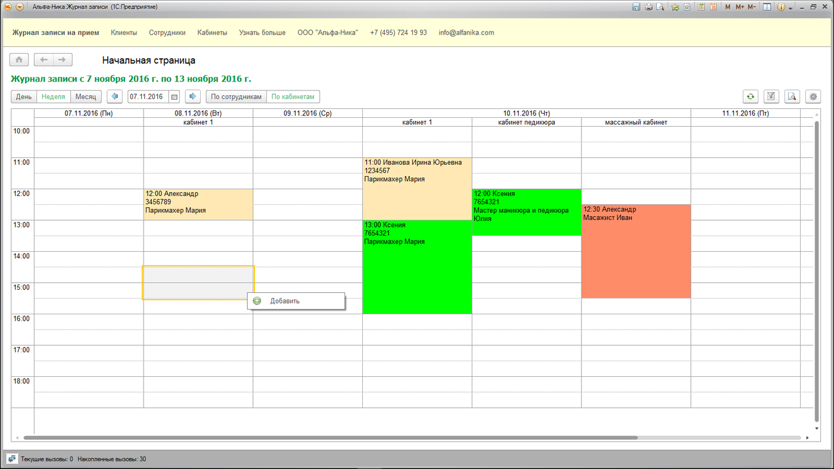
Интервал по 15 минут

При нажатии на ячейку должно появляться меню кнопок «Добавить», «Изменить» и «Удалить».

3 вариант формы
Отбор – клиент, период, форма только для просмотра
